# «День спорта в семье!»

# Спортивное мероприятие

# Подготовительная к школе группа

**Цель:** Пропаганда здорового образа жизни, приобщение семьи к **физкультуре** и спорту.

**Задачи**: - совершенствовать и закреплять физкультурные навыки в совместной **с** **родителями** двигательной деятельности;

-воспитывать у детей интерес к соревнованиям, как форме максимального проявления их **физических** и психических возможностей;

-способствовать формированию здорового образа жизни у детей и **родителей**; -создавать эмоционально положительный настрой в процессе совместной деятельности.

5.Оборудование :воздушные шарики, мячики, кегли, скакалки, обручи, дуги, кубики, мешочки ,ракетки.

**Инструктор:**

**Сегодня  праздник,  важный день,**

**Встретить нам его не лень.**

**Здоровья  день,  день красоты,**

**Его все любят – я и ты!**

**И все вокруг твердят всегда:**

**«Здоровым быть – вот это да!»**( все дети )

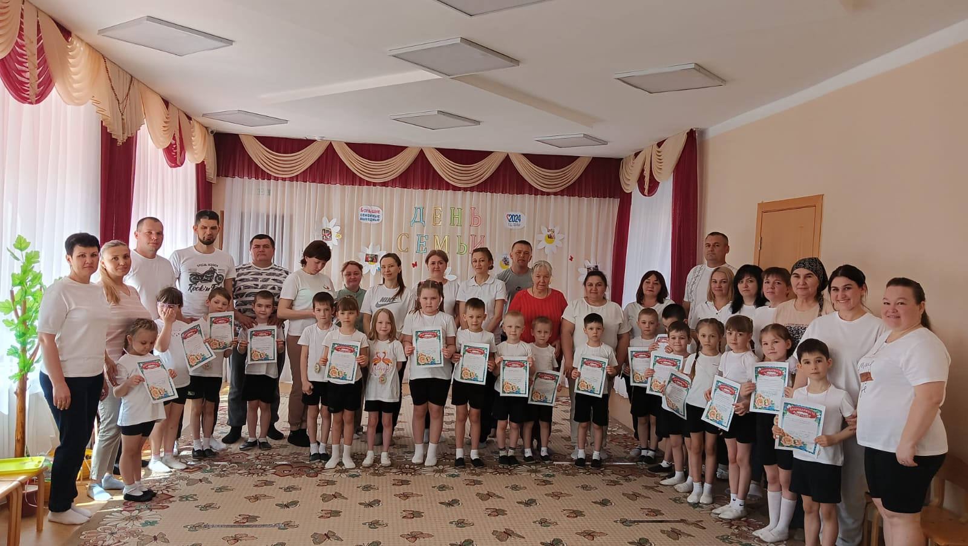

# *День семьи* - это один из самых замечательных праздников в году, когда все люди показывают, как они дружат с физкультурой и спортом. Ведь от того, насколько часто вы занимаетесь спортом, зависит, каким будет ваше здоровье. И сегодня мы покажем  друг другу, как мы любим спорт и проведем  *спортивный праздник*«День семьи, любви и верности!»

**Дети читают стихи:**

Родители - такой народ...

На занятость спешат сослаться.

А нам твердят из года в год,

Что надо спортом заниматься!

А сами? Ставят ли рекорды,

Чтобы от нас не отставать?

Над взрослыми в вопросах спорта

Решили дети шефство взять

Мама подвиг совершила

Кухню временно забыла

Фартук бросила в ведро

Мне сегодня повезло

Папа тоже молодец

Мне сказал что он боец

Будет здесь сражаться он

Ведь мой папа чемпион

Самый лучший папа –мой.

Он пришел в спортзал со мной

Хочет папа победить

Хочет маму удивить

Спорт смотрел он на экране

Лежа на большом диване

А теперь он вместе с нами

На большую радость мне и маме

Папа мама словно дети

Сами ждут минуты эти

Им на игры право слово

Не хватает выходного

А чтобы все побить рекорды

И о болезнях все забыть

Со взрослыми вопросы спорта

Сегодня мы хотим решить

Всем известно всем понятно

Что спортивным быть приятно

Только надо знать

Как же сильным стать

Все хотят соревноваться

Пошутить и посмеяться

Силу ловкость показать

И сноровку доказать

Этой встрече все мы рады

Собрались не для награды

Нам встречаться чаще нужно

Чтобы все мы жили дружно.

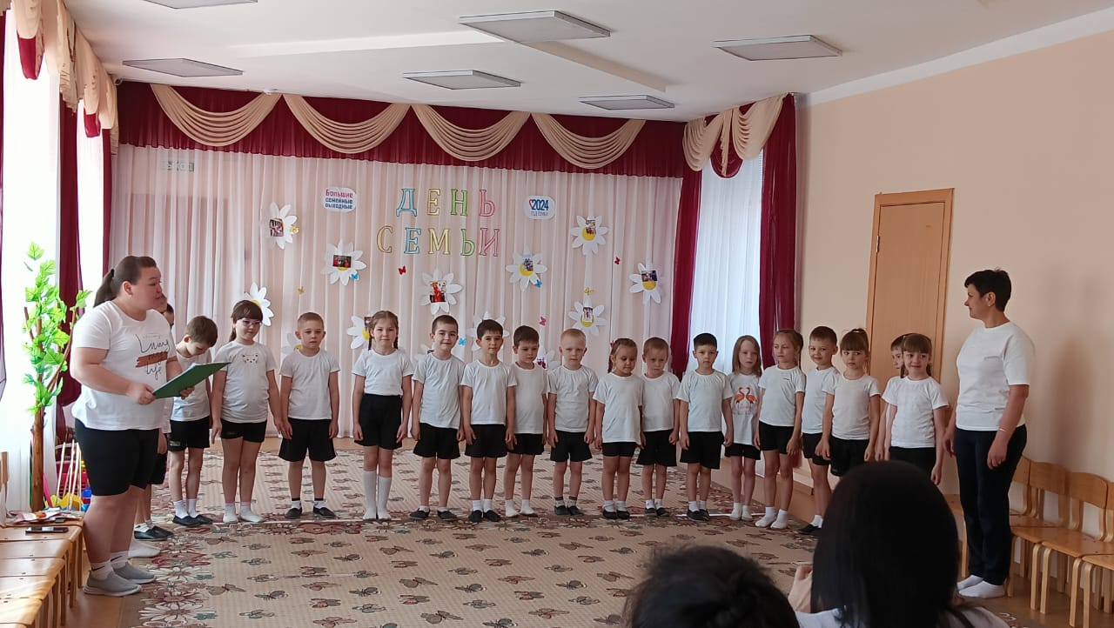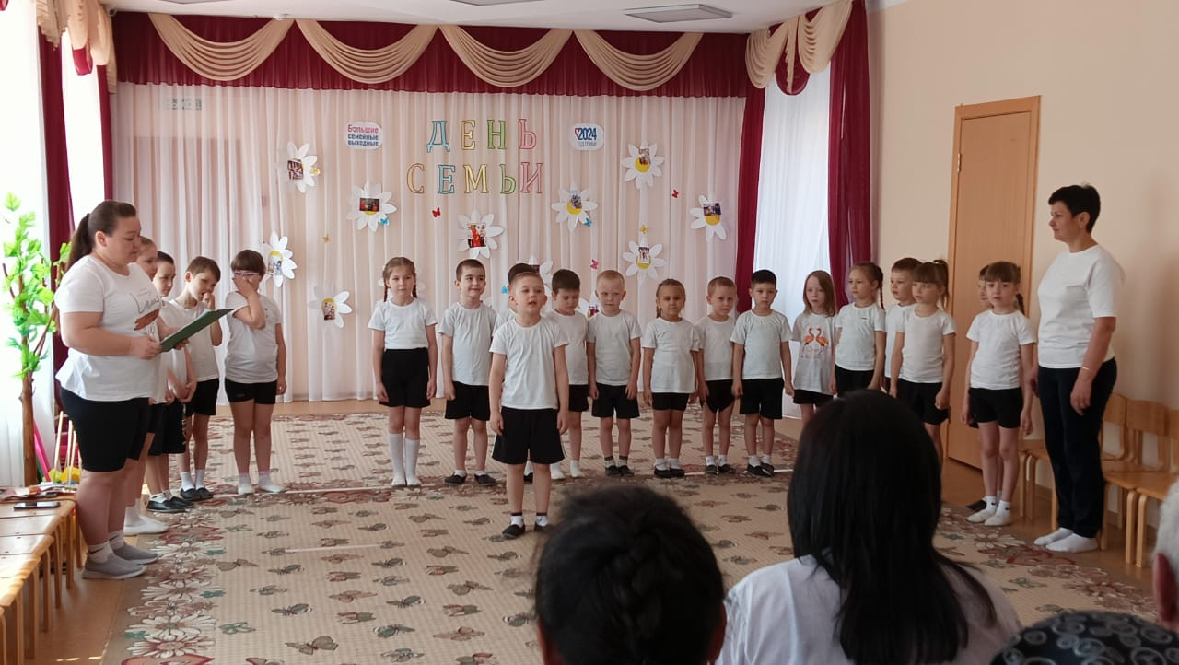

А теперь сценка “Как все захотели спортсменами стать”

Ссылка на видео https://disk.yandex.ru/i/_DvAcxOsCiis7A

Инструктор: Сегодня на нашем спортивном празднике “День семьи,любви и верности!” мы рады приветствовать дружные спортивные команды детей и родителей.

Мама подвиг совершила,

Кухню временно забыла.

Фартук бросила, ведро.

Мне сегодня повезло.

Папа тоже молодец

Будет здесь сражаться он,

Ведь мой папа – чемпион!

Самый лучший папа – мой!

Он пришел в спортзал со мной.

Хочет папа победить,

Хочет маму удивить.

Спорт смотрел он на экране,

Лежа на большом диване,

А теперь он вместе с нами

На большую радость мне и маме.

.Папа, мама, словно дети,

Сами ждут минуты эти

Им на игры, право слова,

Не хватает выходного.

А чтобы все побить рекорды,

И о болезнях всех забыть.

Со  взрослыми  вопросы спорта,

Сегодня мы хотим решить!

Всем известно, всем понятно,

Что спортивным быть приятно.

Только  надо  знать,

Как  же  сильным стать!

Все хотят соревноваться,

Пошутить и посмеяться

Силу, ловкость показать,

И сноровку доказать!

Этой  встрече все  мы рады,

Собрались не для  награды

Нам встречаться  чаще  нужно,

Чтобы  все  мы  жили   ***дружно!***

Приглашаем родителей занять место в своей команде.

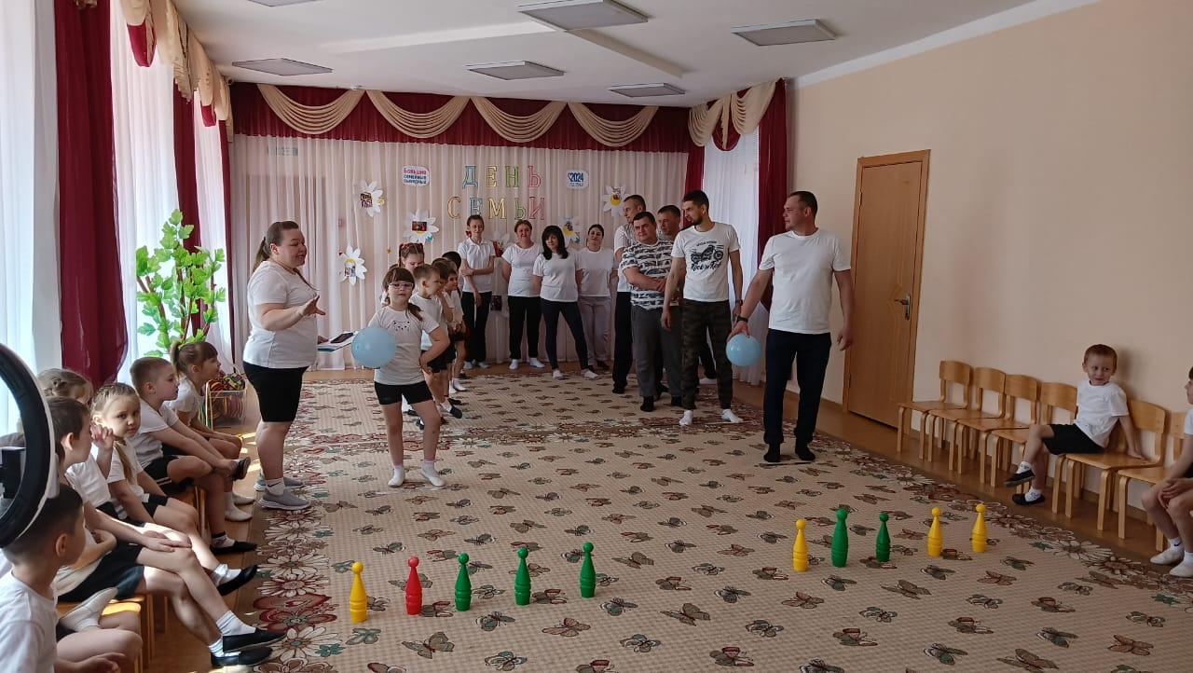

***А сейчас настал торжественный момент. Всем участникам приготовиться к клятве спортсменов!***

**Клятва:**

* Соблюдать правила и уважать слабого противника;
* Бежать только в указанном направлении;
* Соблюдать олимпийский девиз: быстрее, выше, сильнее;
* Подножки сопернику не подставлять;
* Победить любой ценой.

***Настала пора  выйти  на старт  командам и  побороться  за звание   самой  быстрой, ловкой и спортивной!***

**Инструктор:**

***Самое  мирное  сражение - спортивное.***

***Кто  выиграл -  не зазнавайтесь!***

***Кто  проиграл -  не  огорчайтесь!***

***Желаем  удачи  в  соревнованиях!***

**Эстафета  «Поменяй предмет» (дети)**

  ( с кубиком в руках бежит змейкой  между кеглями до обруча, оставляет там кубик, берёт мешочек, бежит обратно змейкой, передаёт мешочек следующему игроку. Следующий игрок бежит змейкой до обруча, оставляет мешочек, берёт кубик, бежит обратно и передаёт кубик следующему игроку и т.д.)

**Эстафета « Ведение мяча змейкой»**

Ведение мяча между ног (мяч резиновый).Нужно пройти между кеглями туда и обратно.

**Эстафета  « Сбивание кеглей»**

(сбивание  кегли  воздушным шариком.  Расстояние  3 м. У каждого  2 попытки.)

**Инструктор:**

***Посмотрите, полюбуйтесь.***

***На задорных дошколят.***

***Олимпийские надежды.***

***Нынче ходят в детский сад.***

***Спортивный танец с мячами. Прошу родителей занять свои места.***

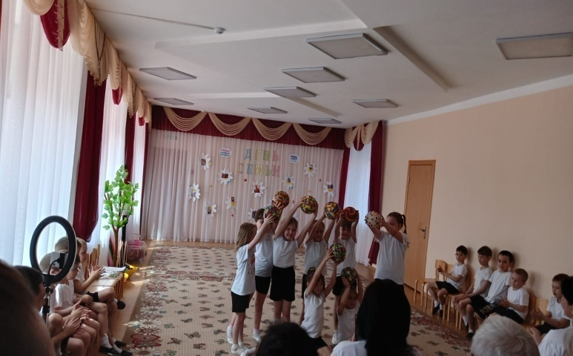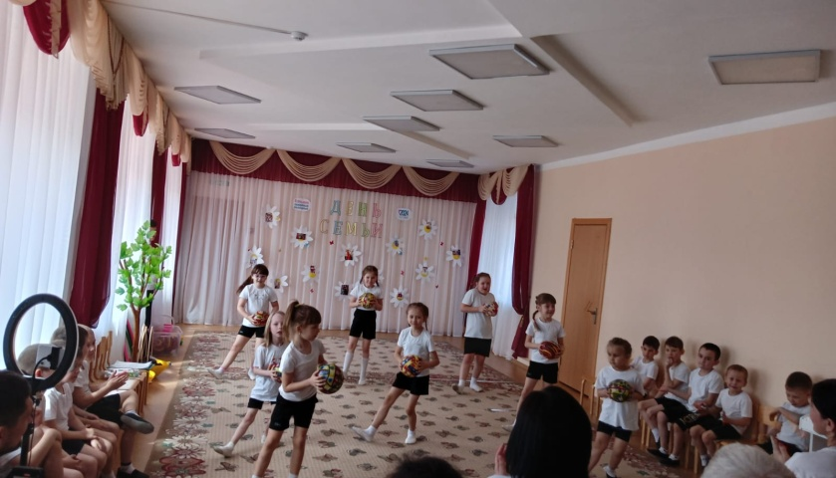

***Продолжаем эстафету.***

**Инструктор:**

***Кто из вас не знает скуки?***

***Кто здесь мастер на все руки?***

***Надо с препятствиями путь пройти***

***Чтобы команду не подвести.***

**Эстафета “перенеси воздушный шар”!**

Командам выдаются по ракетке и по возд.шару.По сигналу участники держа в руках ракетку ,а на ракетке мяч ,должны обойти кегли и вернуться на место и передать ракетку . Чья команда быстрее справится с заданием, та и побеждает.

**Эстафета «Смешанная эстафета».**

Первый игрок прыгает в обручи, затем проползает через дугу, берет обруч и пролазит через него сверху вниз. Добегает до скакалки и прыгает. Побеждает команда, которая быстрее всех пройдет эстафету.

**Эстафета «Передай мяч по лесенке»**

(участники встают в колонну по одному, впереди ведущий встает, который бросает мяч по очереди, получивший мяч  возвращает ведущему и приседает, затем в обратном порядке мяч передается водящему, игрок встает)

(Дети встают в полукруг) Уважаемые родители займите место в зале.

**Шуточное стихотворение   «Мы - спортивная семья!»**

Спорт в нашей жизни значит немало.  
С детства твердила об этом мне мама.  
В нашей семье мы со спортом дружны.  
Нам состязания очень нужны.  
  
Вышел папа на ковер.  
Он, конечно, не боксер...  
Но когда ударил правой,  
Зал взорвался криком: "Браво!"  
Папа, что ты натворил?!  
Ты жюри все завалил!  
  
Бабушка взялась за гири.  
Репортаж в прямом эфире.  
Пусть завидует Ван Дамм!  
Сто пятнадцать килограмм  
Поднимает без усилий.  
Не сыскать ей равных в мире.  
  
Вышел дедушка вперед -  
Расступился весь народ.  
Старикам у нас дорога.  
Старикам у нас почет!  
Дед разбег покруче  взял -   
Перепрыгнул через зал.  
Все, кто это наблюдали,  
Прямо с мест повыпадали.  
  
Тут и маму запустили.  
Наша мама в вольном стиле,  
На скакалке скачет ловко.  
Вот что значит тренировка!  
Доскакала бы до ста.  
Жаль, что зал считать устал.  
  
Не устаю повторять я упрямо,  
То, что с пеленок внушала мне мама.  
Будете спортом всерьез заниматься,

Нечего будет в жизни бояться!

**Инструктор: А теперь наши мальчики станцуют танец «Бим –Бом.»**

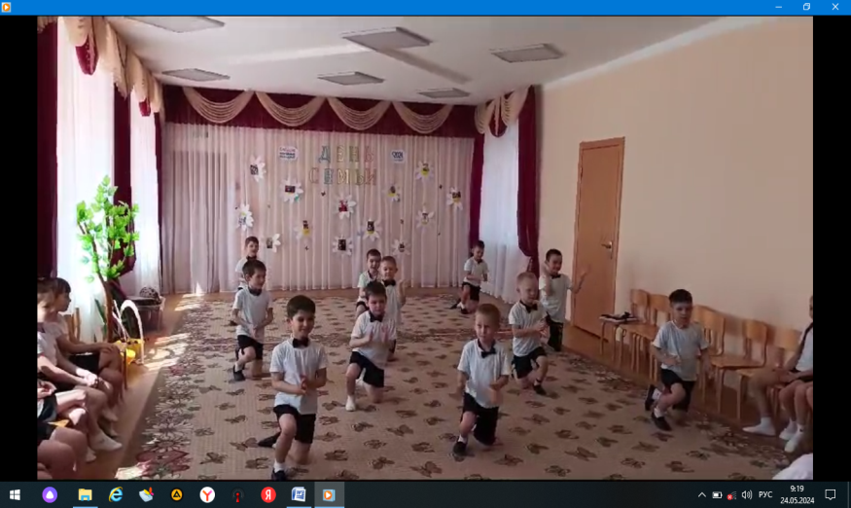

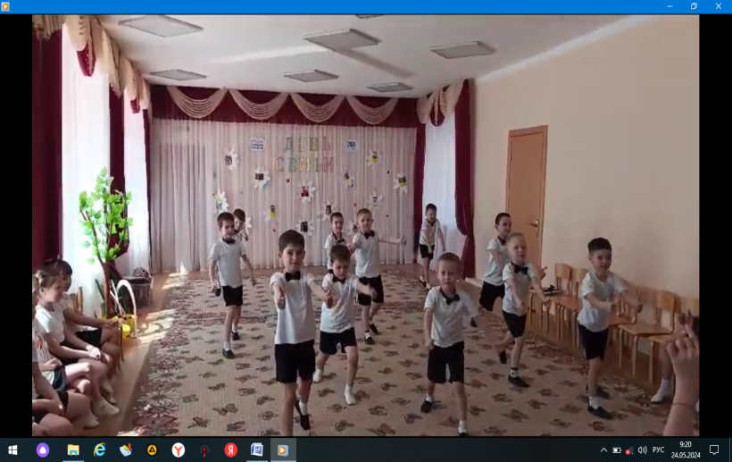

**Инструктор**:

 И вот подводим мы итоги,  
Какие не были б они,  
Пускай спортивные дороги  
Здоровьем полнят ваши дни!

*Слово предоставляется жюри. Награждение команд.*

*Ссылка https://disk.yandex.ru/i/P7Is7-UV_3XMvA*

 Спасибо дорогие родители, что пришли, участвовали, были примером для детей. Так держать!

**Инструктор:**

Сегодня стали вы сильнее,  
Сегодня стали вы дружнее.

Сегодня проигравших  нет,  
Есть просто лучшие  из лучших!  
Пусть в каждом сердце дружбы свет,  
Зажжет поступков добрых лучик!

**Инструктор:**

**Пусть все это только игра,   
Но ею сказать мы хотели:   
Великое чудо - семья!   
Храните ее, берегите ее!   
Нет в жизни важнее цели!**

Инструктор по физической культуре: Байкеева Сюмбель Нафисовна,

воспитатель : Загрутдинова Альфия Исхаковна .РТ МБДОУ «Черемшанский детский сад №1 «Ромашка» Черемшанского муниципального района.